**1. Задание (на листочке)**

Решите уравнение

sin(x)/x=0.

sin(x) = 0*x

sin(x) = 0

x = 0, pi...

**2. Задание (на листочке)**

Даны три прямые y=k1*x+b1, y=k2*x+b2,, y=k3*x+b3. Как узнать, пересекаются они в одной точке или нет?

Надо решить их как систему уравнений, если есть общие корни, значит пересекаются

**3. Задание (в программе или на листочке)**

На листе тетради «в линейку» (расстояние между линиями равно а) лежит игла (длиной b). Координаты нижней точки иглы (х,у), игла лежит под углом alfa. Пересекает ли игла линию или нет?

Гипотенуза * синус угла - координата y  
Гипотенуза * косинус угла - координата х

b * sin alfa = y2

b * cos alfa = x2

и проверяем есть ли координата линии тетради в промежутке от y2 до y

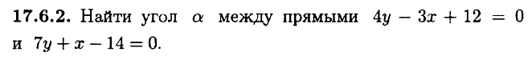

cos = 4*7+(-3)*1/ корень 4**2+-3**2 * корень 7**2+ 1**2

корень 625/ корень 1250 = корень 0,5

cos ½

угол 60



они параллельны

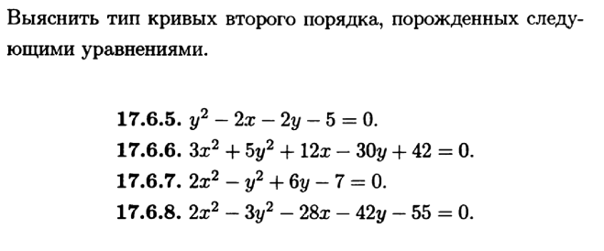

парабола

элипс

гипербола

гипербола